Великий маринист Иван Константинович Айвазовский
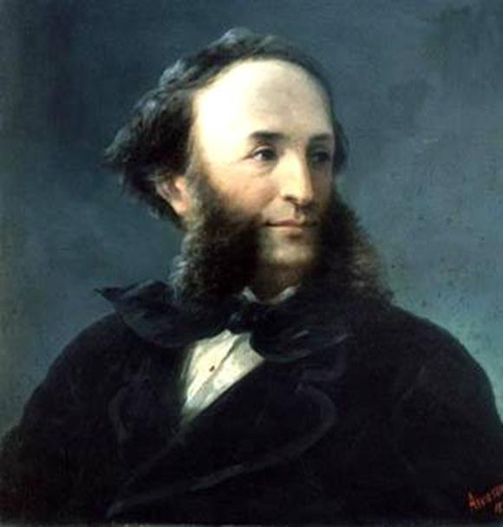
«Айвазовский, кто бы и что ни говорил,
есть звезда первой величины, во всяком
случае, не только у нас ,а и в истории
искусства вообще»
И.Н.Крамской
В нашем сознании имя прославленного живописца связано с морем.
Жизни и творчеству этого человека посвящено множество книг, статей и альбомов
Это имя пользуется заслуженной славой, любовью и восхищением всех любителей живописи.
Иван Константинович Айвазовский родился в Феодосии 17 июля 1817 года
в армянской семье. Его детские годы прошли в тяжелых условиях. Семья будущего художника испытывала сильную нужду. Он был пятым ребенком в семье разорившегося купца 3-й гильдии Геворга Гайвазяна. Переселившись из Молдавии в Крым, он взял себе фамилию и имя Айвазовский Константин Григорьевич. Мать, Аграфена Гайвазовская, была известной в городе вышивальщицей.
Уже в раннем детстве мальчик проявлял исключительные способности к рисованию и
музыке. Учился он в армянской приходской школе. Самоучкой играл на скрипке, но боль- ше всего любил рисовать. Однажды за этим занятием застал его городской архитектор Кох Он подивился способностям мальчика, подарил краски и рассказал о нем градоначальнику Александру Ивановичу Казначееву. Тот проявил участие - обеспечил юного художника всем необходимым для работы.
Когда же в 1830 году Казначеева назначили губернатором Таврии и перевели на службу в Симферополь, он взял Ивана с собой. Там мальчика определили в Симферо- польскую гимназию, а в 1833 году Айвазовского отправили в Петербург в Академию художеств. Шестнадцатилетнего юношу определили в ученики к профессору Воробьеву и французскому маринисту Таннеру. Очень скоро обнаружилось, что ученик работает лучше чем Таннер и когда на академической выставке 1836 года появилась картина Айвазовского «Этюд облаков над морем» привлекая к себе всеобщее внимание, завистливый француз, оберегая свое положение, восстановил против молодого художника самого царя. Но уже в 1837 году Иван получает большую золотую медаль за картину «Штиль на финском заливе». Осенью он показал на академической выставке семь своих работ. Эти картины получили самую высокую оценку и предоставили ему право быть посланным за границу. Уже тогда художник удивлял всех своей плодовитостью, а в классе, где работал Айвазов- ский почти ежедневно менялись холсты на мольберте. Воображение Айвазовского было безгранично.
В 1838 году он уезжает для работы на два года в Крым. Здесь художник сблизился с выдающимися деятелями русского военно – морского флота М.Лазаревым, П.Нахимовым и В.Корниловым. Было написано множество картин, с которыми он возвращается в Петербург. Мастерство живописца растет с каждой работой.
Летом 1840 года Айвазовский отправляется в качестве пенсионера Академии в Ита- лию. « Едва приехав в Рим, он написал две картины - "Штиль на море» и «Буря» (рис. 1), затем «Морской берег». Эти три картины возбудили большой интерес и всеобщее приз- нание Рима и его гостей. Множество художников начали подражать ему…, после него в каждой лавчонке красовались виды моря а-ля Айвазовский»,- рассказывал Ф.И.Иордан.
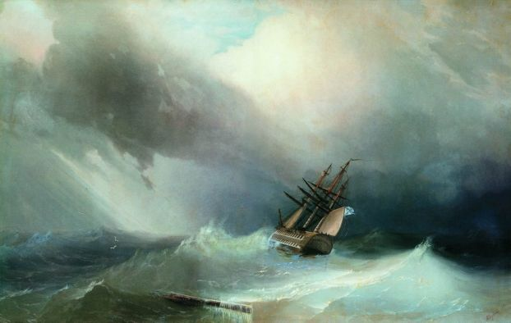
(рис. 1)
За границей продолжало быстро развиваться его дарование и крепнуть мастерство. Здесь в Италии окончательно сложился метод работы Айвазовского. Три недели он писал с нату- ры, как ему и советовали, а потом не выдержал и стал писать по памяти. После выставки своих работ, художник заметил, что посетители все свое внимание обращали на фантазии и равнодушны к картинам, написанным с натуры. С этих пор художник работал только «по памяти».
«Человек, не одаренный памятью, может быть отличным копировальщиком, живым фотографическим аппаратом, но истинным художником – никогда. Движения живых стихий, неуловимы для кисти: писать молнию, порыв ветра, всплеск волны – немыслимо с натуры. Для этого художник и должен запоминать их, и этими случайностями, равно как и эффектами света и теней, обставлять свою картину. Так я писал сорок лет тому назад, так пишу и теперь. Писать тихо, корпеть над картиною целые месяцы – я не могу» - так позд- нее писал Айвазовский.
В 1840-х годах художник объехал всю Европу, устраивая по дороге выставки своих картин. Он стал очень знаменит. До него еще никто так верно и живо не изображал свет, воздух и воду. Папа Григорий XIV приобрел картину «Хаос» и поставил ее в Ватикане, куда удостаиваются быть помещенными только произведения первейших в мире худож- ников. О его успехах писали все газеты. Но будучи скромным и благородным, он припи- сывал все эти успехи не столько себе, сколько всему русскому искусству.
Выдающийся английский маринист Дж.Тернер, посетивший Рим в 1842 году, был настолько потрясен картинами Айвазовского «Неаполитанский залив лунной ночью» и «Буря», что посвятил ему стихотворение.
«Прости меня, великий художник, если я ошибся,
Приняв твою картину за действительность.
Но работа твоя очаровала меня,
И восторг овладел мною.
Искусство твое высоко и монументально,
Потому, что тебя вдохновляет гений»
Через четыре года Айвазовский – известный европейский художник, почетный член нес- кольких академий – с триумфом возвращается в Россию. С почестями встретили мастера в Петербурге. Он удостоен звания академика, живописца Главного морского штаба. Однако его не прельщала вся эта шумиха, слава, повышенное внимание. Многие были изумлены решением молодого академика, уехать в Феодосию. «Сколько волка не корми, он все в лес смотрит»- заявил царь, узнав о его отъезде из столицы.
В родной Феодосии живописец построил на берегу моря дом, где трудился до конца жизни, оставив потомкам около шести тысяч картин.
Главное в наследии Айвазовского – марины, где воплощен могущий образ моря. Море было его самой большой любовью, страстью. Он чувствовал его дыхание, норов, не уставал любоваться его видами.
Уникальная зрительная память, виртуозное мастерство позволили ему легко справ- ляться с любой живописной задачей. Он чувствовал себя перед холстом так же, как стихо- творец перед чистым листом бумаги. И давая свободу воображению, вдохновенно творил поэмы о море.
Стихия Айвазовского – буря. Он часто писал кораблекрушения, людей борющихся с вол- нами, помогающих друг другу, воспевая смелость и волю человека. Художник исполнял огромные полотна в полнокровной, сочной гамме красок, отличавшихся броской романти- ческой красотой. Критики не раз оценивали картины, как надуманные, но таков творчес- кий метод Айвазовского, обусловленный во многом народнопоэтическим восприятием природы. Вот почему самые драматические изображения «бурь» призваны не поразить, устрашить зрителя, а наполнить его сердце глубокой любовью к жизни, природе.
На «сказочность» его мировосприятия проницательно указывал Ф.М.Достоевский «В его буре есть упоение,- писал он,- есть та вечная красота, которая поражает зрителя в живой настоящей буре». Внимательно вглядываясь в картины художника, можно почувствовать, что изображая морскую стихию, водное пространство, он, по сути дела, передает жизнь света, Свет для него - созидательная сила, символ жизни. Живописец как- то сказал: «Те картины, в которых главная сила – свет солнца, надо считать лучшими».
Находясь в самом расцвете сил, Айвазовский в 1850 году создал одну из самых знамени-тых картин – «Девятый вал». 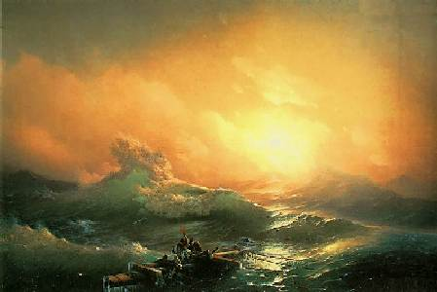
(рис. 2)
«У самого Айвазовского, да и во всем мировом искусстве нет другой картины, которая с такой захватывающей силой передавала бы всесокрушающую мощь стихии, неотвра- тимый ужас надвигающейся гигантской волны, «девятого вала», - пишет Н.Г.Машков-. цев». В этой картине огромный талант Айвазовского развернулся во всю ширь. Лучи яркого света, прорывающегося сквозь гонимые ветром разорванные тучи, перекатываю- щиеся грозные волны, пенящиеся и прозрачные, живые изменчивые краски, порази- тельные по своей яркости, красоте и реалистичности, создают неотразимое впечатление мощи и величие. Своим названием картина обязана распространенному мнению, будто бы каждый девятый вал во время шторма является особенно большим и страшным, превосхо- дящим все другие. На своем полотне И. Айвазовский изобразил рассвет после бурной но- чи. За обломок мачты погибшего корабля цепляются 4 человека в восточной одежде, уце- левшие после кораблекрушения. Пятый старается вырваться из воды на мачту, ухватив- шись за падающего с нее товарища. Им ежеминутно угрожает гибель среди обрушиваю- щихся на них валов, но они не теряют надежды на спасение. Золотой свет солнца, разго- рающийся над людьми и пронизывающий картину, усиливает её общий оптимистический характер. Восходящее солнце своим сиянием пронизывает водяную пыль, повисшую в воз- духе, валы и пену, срываемую ветром с их гребней. Верхняя часть картины вся наполнена фиолетово-розовой мглой, затем зеленовато-синие море, высокие бурные гребни, которые сверкают и переливаются всеми цветами радуги.
Картина стала шедевром. О ней складывались легенды. На нее приходили посмотреть пом- ногу раз.
Айвазовский работал не покладая рук. Бывали дни, когда он создавал по нескольку картин. «Иметь, чтобы помогать» - таков девиз художника. Он очень много тратит на благотвори- тельные цели. В Феодосии основал картинную галерею, училище, историко – археологи- ческий музей. Помогал нуждающимся жителям, студентам, ветеранам и семьям погибших в Крымской войне.
Умер И.К. Айвазовский 19 апреля (2 мая) 1900 года с кистью в руке. Согласно завещанию художник погребен в Феодосии. Надпись на его могиле гласит: «Родился смертным, оста- вил по себе бессмертную память». Замечательный художник М.Сарьян точно подметил: «Искусство Айвазовского- это искусство победы человека и человечности, отрицание дес- потизма и насилия. Он художник бурной жажды свободы и ее прославления».
Этим Айвазовский особенно дорог нашему времени. Его творчество сделало для многих море понятным, близким, дорогим, помогло узнать и полюбить его, научило шире познать природу.

Использованная литература:
Великие художники. Айвазовский (изд. «ДИРЕКТ-МЕДИА»)
100 великих художников (изд. «ВЕЧЕ»)
100 Великих картин (изд. «ВЕЧЕ»)
Государственное издательство изобразительного искусства «И.К Айвазовский»
Журнал «Юный художник» №7 от 1986г

